Datum
28 oktober 2025

Betreft
Vervolg werkzaamheden van de dakopbouw

Beste buurtbewoner,

In juli hebben wij u voor het laatst geïnformeerd over de dakopbouw van Hoog Soestdijk. Of misschien bent u wel bij de start bouw geweest in september? Hoe dan ook, wij vinden het belangrijk om u als omwonende goed te informeren en er alles aan te doen om de overlast zo veel mogelijk beperken. Daarom informeren wij u met deze brief over waar we nu staan en wat u de komende tijd kunt verwachten.

Op 17 september was de officiële start van de optopping.

We waren erg blij dat er veel bewoners en buurtbewoners hierbij aanwezig waren.
Wethouder Osman Suna, onze regiomanager Minko de Weerd en commercieel manager van Veluwezoom Verkerk Bouw Jasper Allersma, spraken tijdens de bijeenkomst en samen hebben we geproost op de start van de bouw.

Het was een feestelijk moment, waarbij er ook ruimte was om met elkaar in gesprek te gaan over vragen en zorgen. We kijken terug op een geslaagde en waardevolle middag.

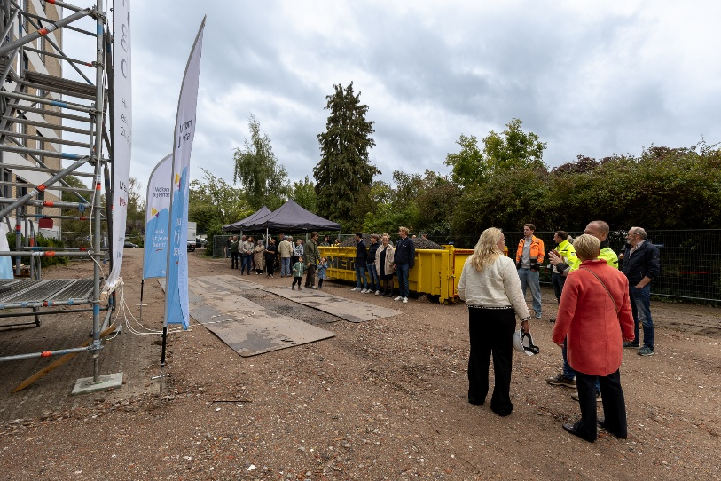
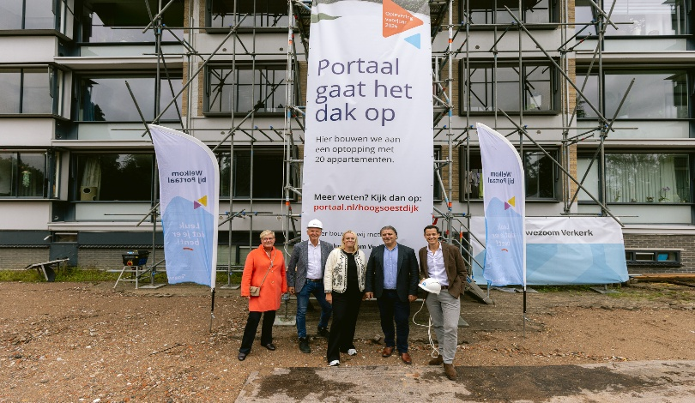

Wat is er al gedaan?
Op het dak is inmiddels een nieuwe vloer aangebracht. Daarnaast is de aannemer bijna klaar met het plaatsen van de stalen constructie – het stevige geraamte – en de constructieve aansluitingen voor de nieuwe verdieping.

Wat gebeurt er nu?
We zijn begonnen met het bouwen van het nieuwe stalen casco, oftewel de basis van de nieuwe woningen. Deze werkzaamheden verlopen volgens planning en zullen naar verwachting eind december worden afgerond.

Wat gaan we daarna doen?
Na de casco-bouw starten we met de afwerking van de buitenzijde van de dakopbouw. Deze wordt voorzien van gevelbekleding. Binnen worden de wanden geplaatst en begint de afbouw van de appartementen.
Begin januari verwachten we dat nieuwe aansluitingen op de nutsvoorzieningen worden aangelegd. Zodra deze ondergronds zijn afgerond, starten we met het aanleggen van de bestrating voor de nieuwe parkeerplaatsen. We verwachten hiermee in de loop van januari te beginnen. Als alles volgens planning verloopt, hopen we in maart alle werkzaamheden afgerond te hebben afgerond.

Parkeren
Het is op dit moment vaak druk met auto’s op de parkeerplaatsen rondom Hoog Soestdijk.
We hebben daarom expliciet aan onze bewoners gevraagd te parkeren in de tijdelijke parkeervakken in de tuin van Hoog Soestdijk tijdens de werkzaamheden. Hopelijk brengt dit enige verlichting voor u.
Heeft u vragen over de werkzaamheden? Neem dan gerust contact op met ondergetekende. U kunt bellen naar 088 - 767 82 25 op werkdagen tussen 08.30 en 16.00 uur (vraag naar Jilko de Kleine).
Met vriendelijke groet,
Jilko de Kleine
Sociaal projectleider

